**班会简报**

**医技学院2023级卫检1班 2024.6.5**

育心理健康，创班级健康

为了全面贯彻学校方针、推进素质教育，加强和改进大学生心理健康，提高大学生心理调节能力，培养良好心理品质，促进大学生思想道德素质和心理健康成长。2024年6月5日卫检班成功地在1410举办了一次以“育心理健康，创班级健康”为主题的心理班会。开展此次活动意在为同学们营造一种更加和谐更加活跃的班级气氛，使同学们更加团结友爱，让我们的班级更具凝聚力。更希望通过此次活动让我们卫检班同学踏上通向大学生活的正确道路，让各位同学能以崭新的姿态和饱满的热情迎接精彩的大学生活。克服在学习生活中的种种困难，以正确的心态去面对每天的学习和生活。本次活动的主讲人为胡露丹同学。

活动设置了引入主题—讨论分享—经验迁移—活动延伸四个环节。重点谈了“什么是心理健康”、“学生健康心理的标准”、“学生不健康心理的表现”以及“培养自信心建议”等四个方面内容，讲座贴近学生实际、通俗易懂，极具知识性、趣味性。在场的每一位同学都能充分地认识到学会调控情绪、稳定情绪、陶冶性情、注意完善自已的人格等对形成健康心理的重要性，也使大家认识到了只有成为一个心理健康、有学习能力的人，才能在未来的生活、学习、工作中健康快乐，积极向上。

心理主题班会在我们的欢笑与沉思中结束，回顾整个过程，我们有理由相信我们此次活动是非常成功的。同时也希望各位同学继续努力。心理的健康很重要，一个人生理健康和心理健康都是很重要的，就是怕你在不断的生活中失去了方向，这样才是导致事情悲剧发生的最根本，我们一定要调整好自己的心理，使自己能够做到最好！

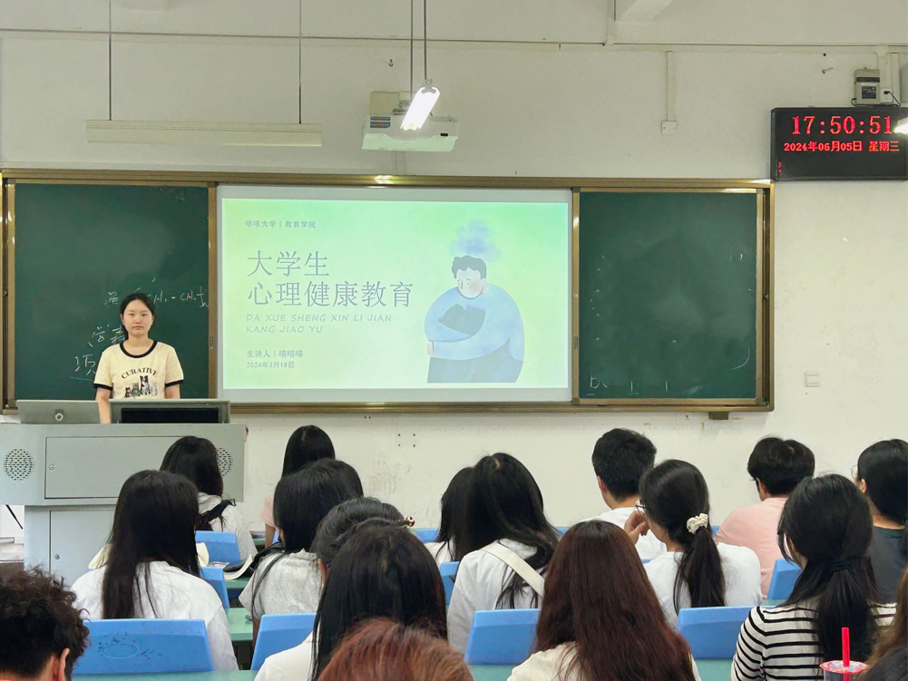

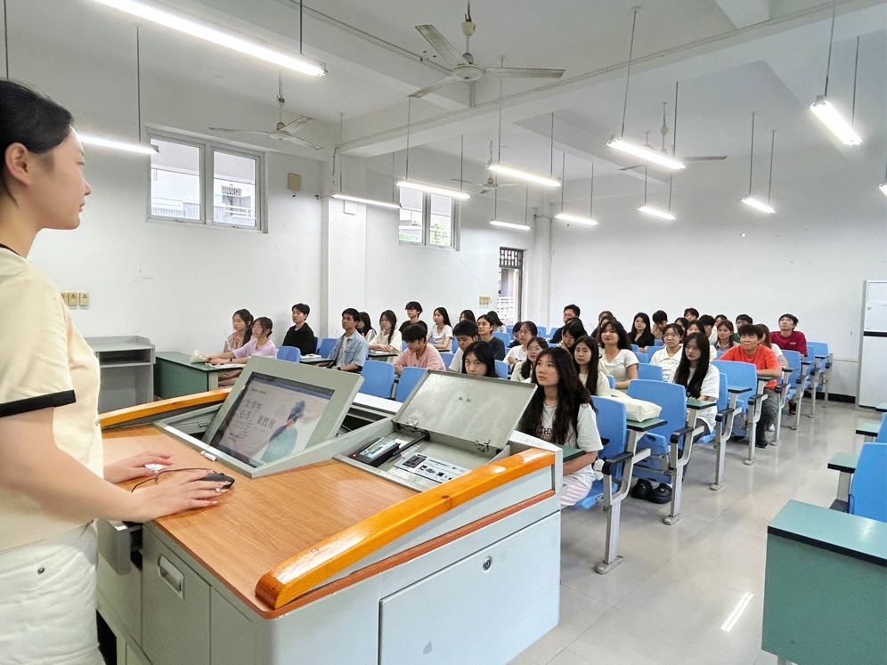

2

23级卫检一班

2024年6月5日